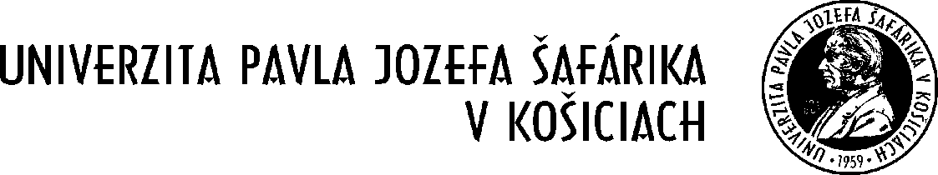

Príloha č. 3
Súhlas dotknutej osoby

v zmysle Nariadenia Európskeho parlamentu a Rady EÚ č. 2016/679 z 27. apríla 2016 o ochrane fyzických osôb pri spracúvaní osobných údajov a o voľnom pohybe takýchto údajov, ktorým sa zrušuje smernica č. 95/46/ES (všeobecné nariadenie o ochrane údajov ) (ďalej len „GDPR“)

Podpísaný (á) ……………………………………………………………….,
(Titul, meno, priezvisko)
narodený (á) ………………………………………………………………,
bytom ………………………………………………………………,
pracovisko ……………………………………………………………….

ako dotknutá osoba udeľujem týmto Univerzite Pavla Jozefa Šafárika v Košiciach, so sídlom Šrobárova 2, 041 80 Košice (ďalej len „prevádzkovateľ“), v zmysle Čl. 7 GDPR súhlas so spracúvaním mojich osobných údajov pre potreby spojené s vymenúvacím konaním v rozsahu údajov uvedených v žiadosti a jej prílohách. Tento súhlas platí počas trvania konania ako aj počas následnej archivácie predložených dokumentov.

Tento súhlas je možné kedykoľvek odvolať zaslaním písomného odvolania súhlasu prevádzkovateľovi a odvolanie súhlasu nemá vplyv na zákonnosť spracúvania osobných údajov založeného na súhlase pred jeho odvolaním.
Ako dotknutá osoba potvrdzujem, že som bol informovaný/á o svojich právach v zmysle aplikovateľnej právnej úpravy. Oznámenie informácií dotknutej osobe o spracúvaní osobných údajov v zmysle čl. 13 GDPR tvorí neoddeliteľnú prílohu tohto udelenia súhlasu.
Zároveň vyhlasujem, že poskytnuté osobné údaje sú pravdivé a boli poskytnuté slobodne.

V …………………. dňa …………… .....................................................................
podpis

Informačná povinnosť podľa čl. 13 Nariadenia Európskeho parlamentu a Rady EÚ č. 2016/679 z 27. apríla 2016 o ochrane fyzických osôb pri spracúvaní osobných údajov a o voľnom pohybe takýchto údajov, ktorým sa zrušuje smernica č. 95/46/ES (všeobecné nariadenie o ochrane údajov) (ďalej len „GDPR“)

Prevádzkovateľ: Univerzita Pavla Jozefa Šafárika v Košiciach, Šrobárova 2, 041 80 Košice, IČO: 00397768
Zodpovedná osoba:
Mgr. Gabriela Ciberejová, e-mail: zodpovedna-osoba@upjs.sk

Účel spracúvania osobných údajov: vymenúvacie konanie
Právny základ spracúvania osobných údajov: súhlas dotknutej osoby
Osobné údaje spracúvajú len oprávnené osoby, ktoré boli náležitým spôsobom poučené.

Príjemcovia osobných údajov: Ministerstvo školstva, vedy, výskumu a športu Slovenskej republiky, web sídlo UPJŠ.

Prevádzkovateľ nezamýšľa preniesť spracúvané osobné údaje do tretej krajiny alebo medzinárodnej organizácii.

Doba uchovávania: UPJŠ archivuje a uchováva osobné údaje po dobu stanovenú platnými právnymi predpismi a Registratúrnym poriadkom a registratúrnym plánom UPJŠ .

Na UPJŠ neexistuje automatizované rozhodovanie vrátane profilovania uvedené v čl. 22 ods. 1 až 4 GDPR.

Dotknutá osoba má právo na základe písomnej žiadosti od prevádzkovateľa:
a) požadovať prístup k jej osobným údajom;
b) požadovať opravu, vymazanie alebo obmedzenie spracúvania jej osobných údajov;
c) namietať spracúvanie osobných údajov,
d) na prenosnosť svojich osobných údajov;
e) kedykoľvek svoj súhlas so spracúvaním osobných údajov odvolať, ak sa osobné údaje spracúvajú na tomto právnom základe,
f) právo podať sťažnosť dozornému orgánu t. j. Úradu na ochranu osobných údajov Slovenskej republiky.

Uvedené práva dotknutej osoby sú bližšie špecifikované v článkoch 15 až 21 GDPR.
https://www.upjs.sk/verejnost-media/informacie-pre-verejnost/ochrana-osobnych-udajov/

